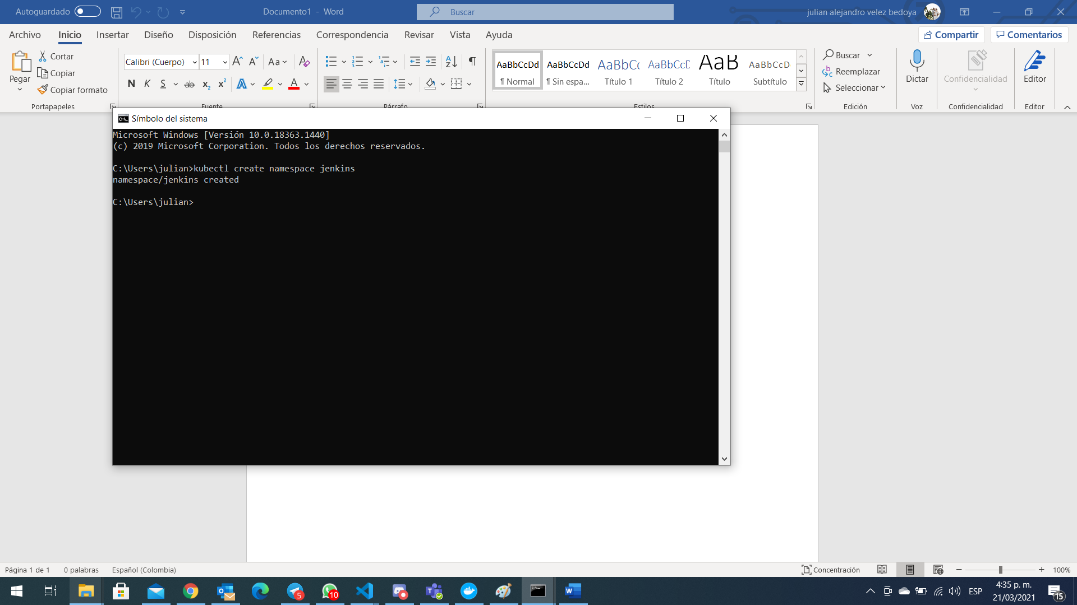

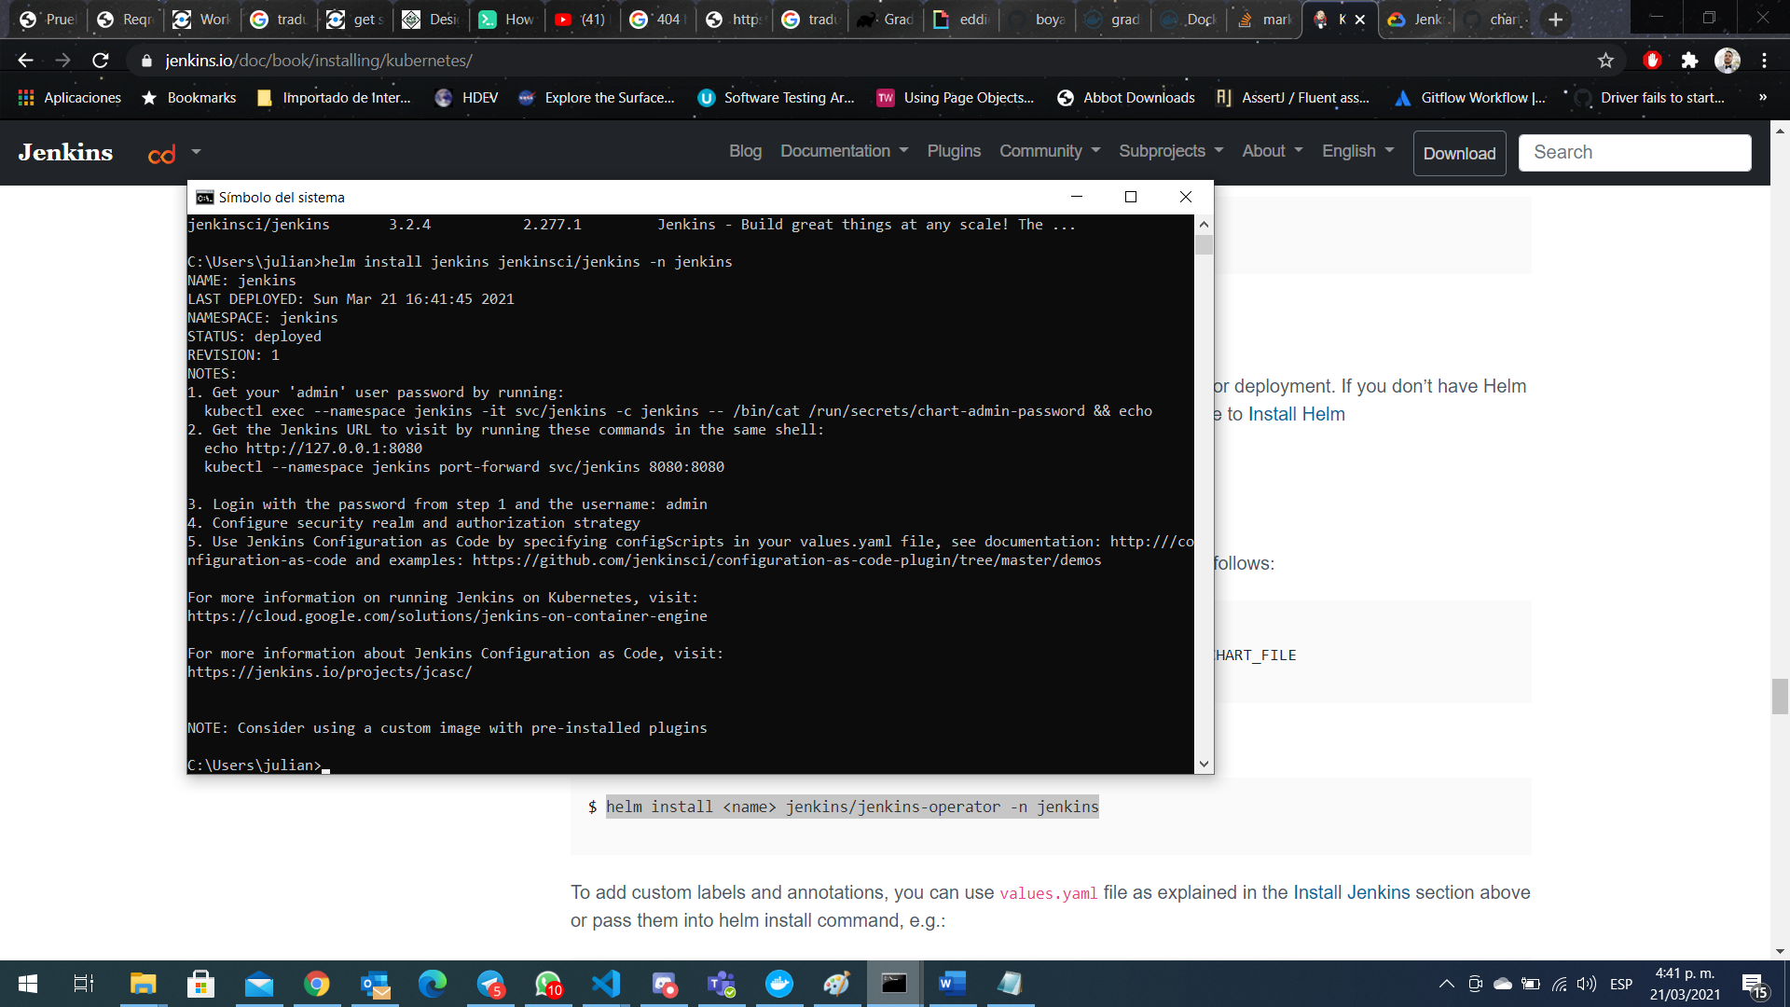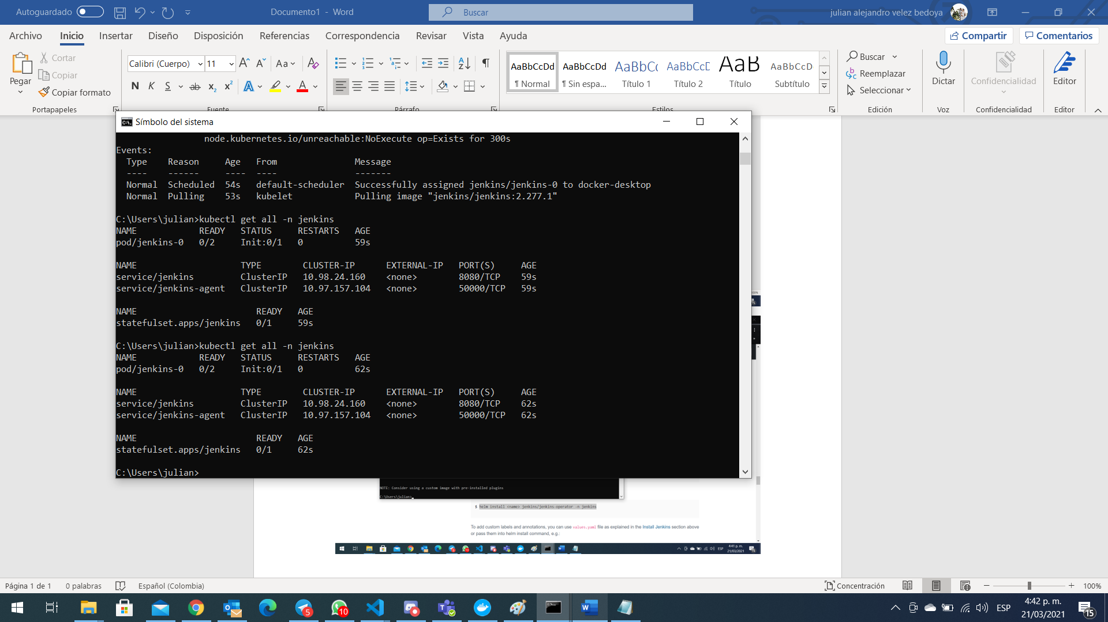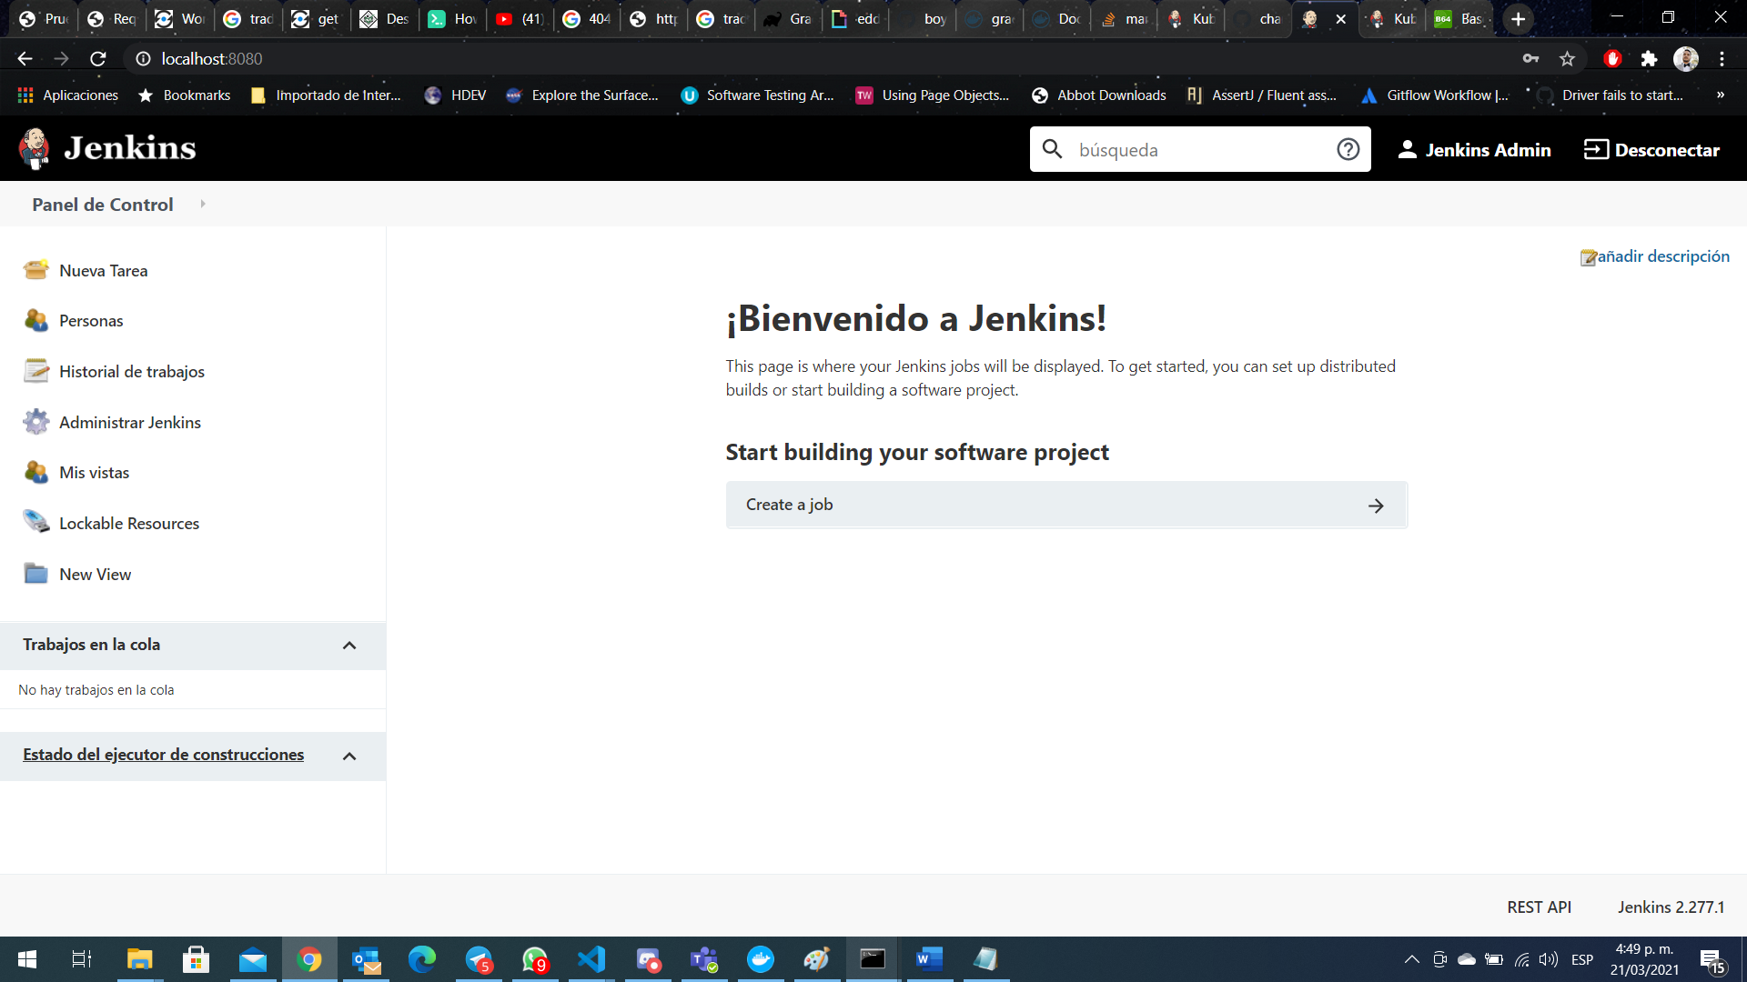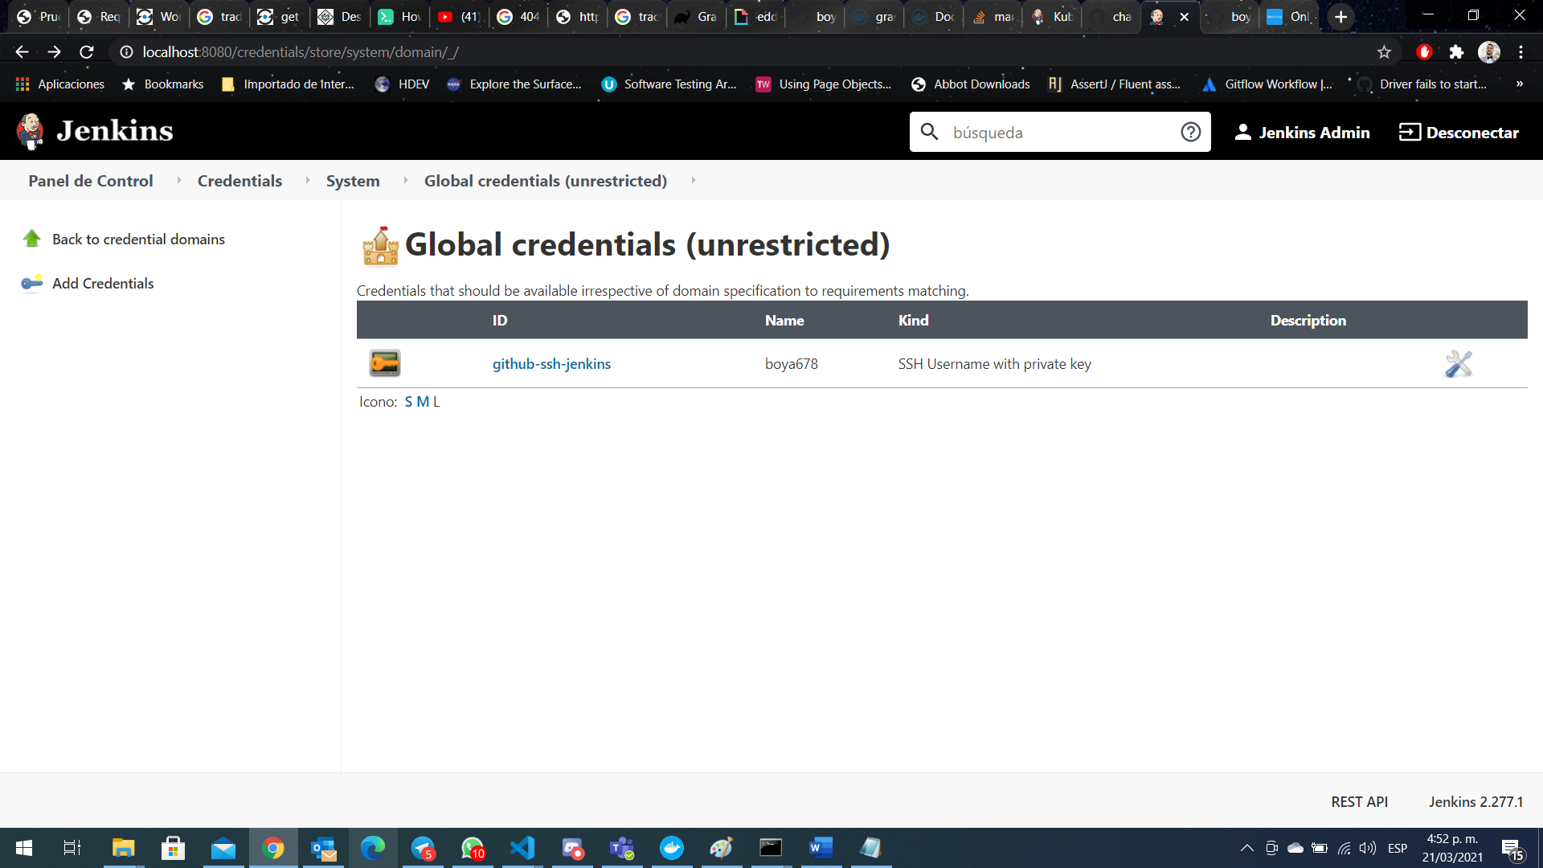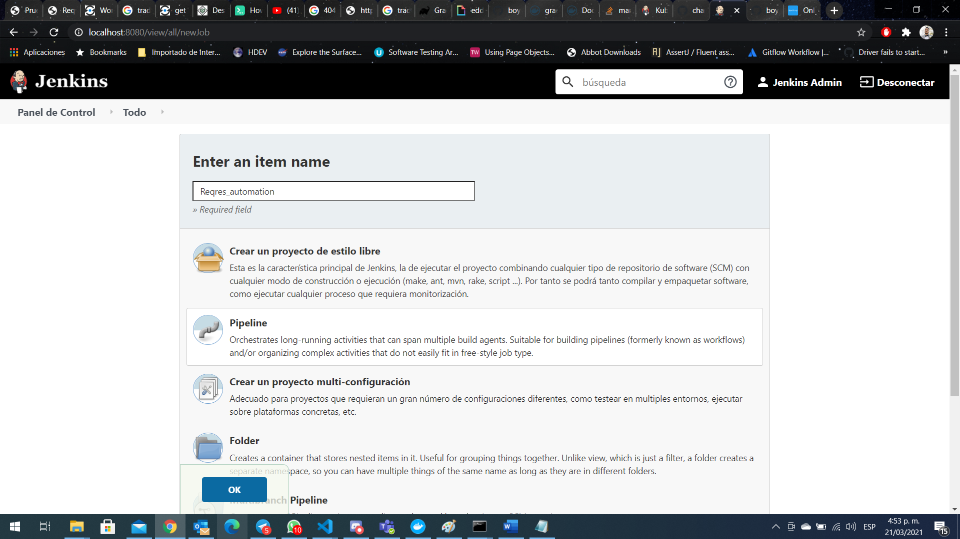

Voy a hacer uso de DIND para ejecutar de la misma manera con Docker que se encuentra en el readme para mostrar las capacidades con K8S y Docker

Aplicando deploy de Dind para ejecutar Docker dentro de Docker

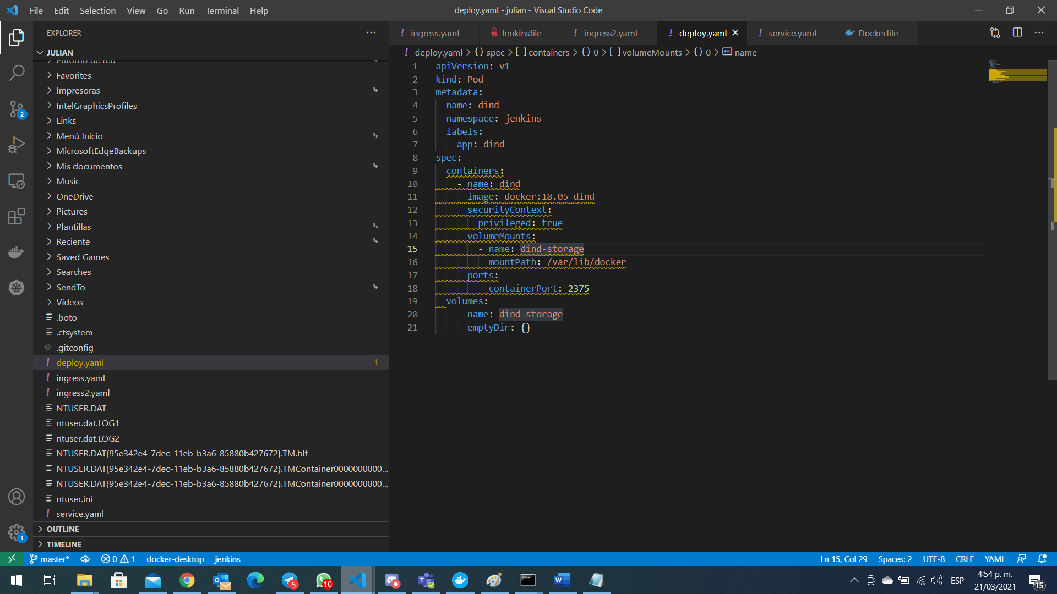exponiendo din en un cluster ip para accederlo

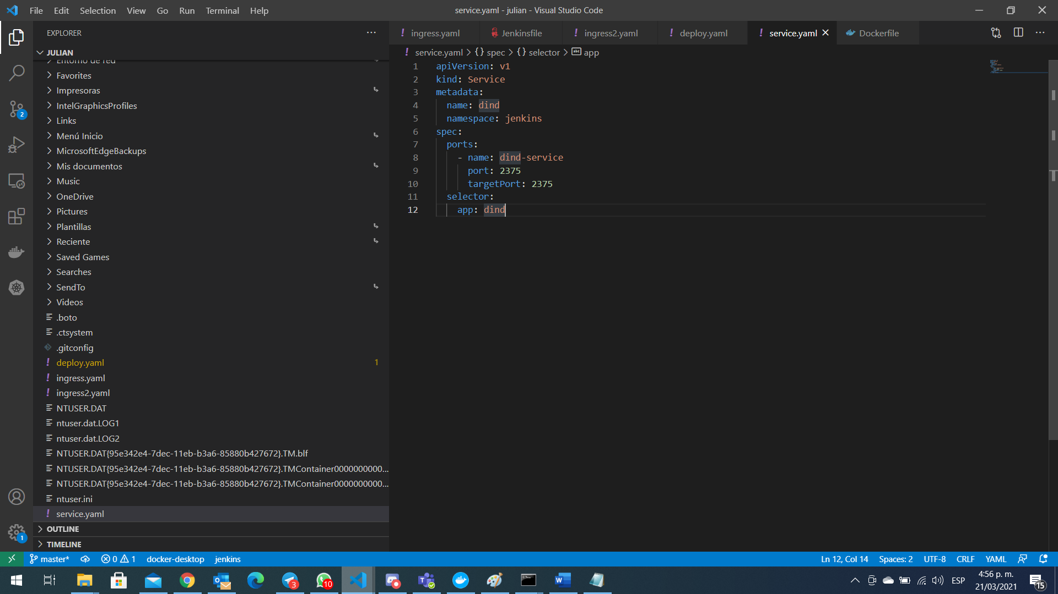

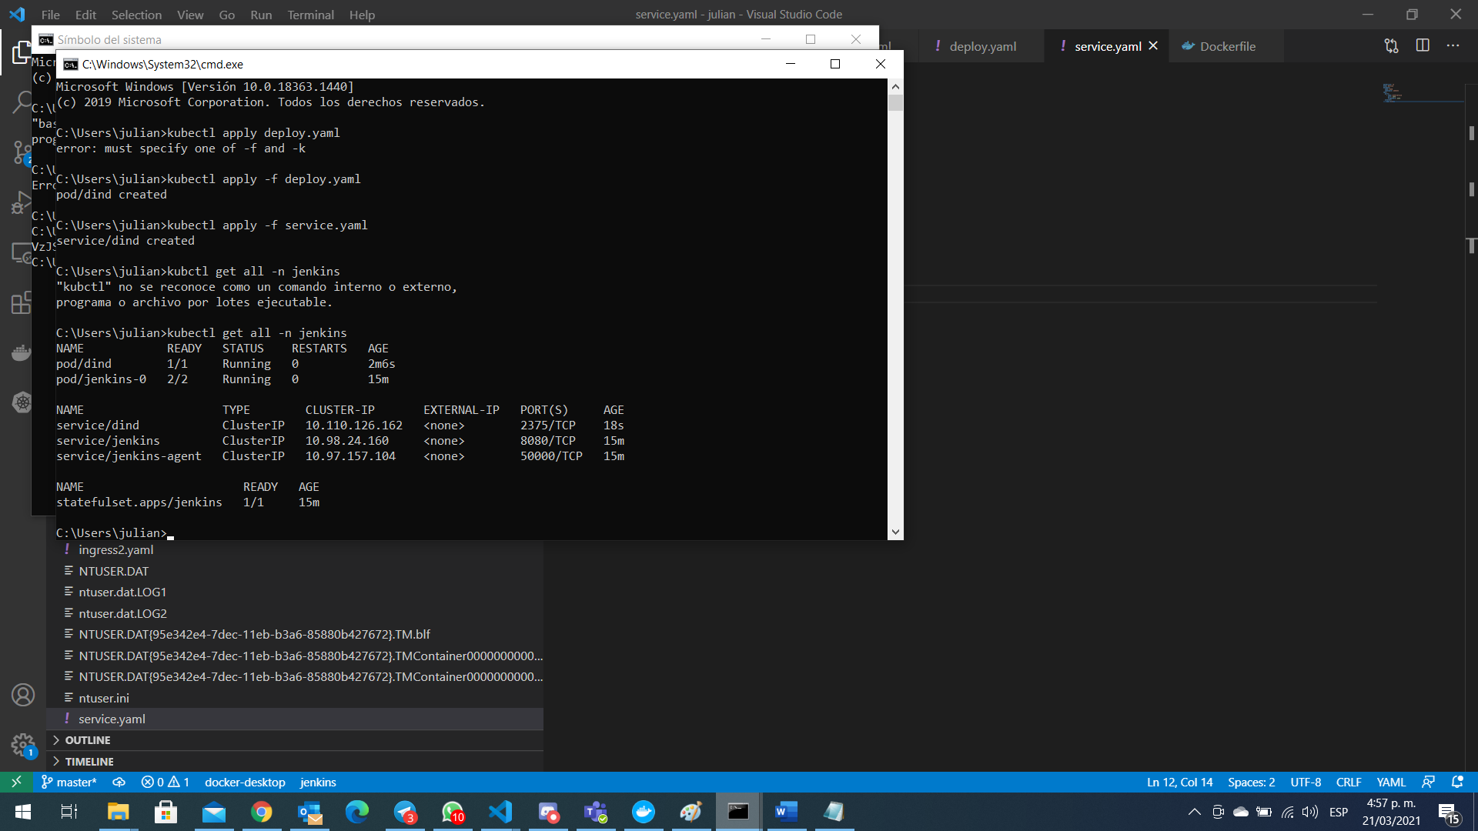

agente de jenkisn con Docker CLi que apunta a dind para poder ejecutar comandos Docker

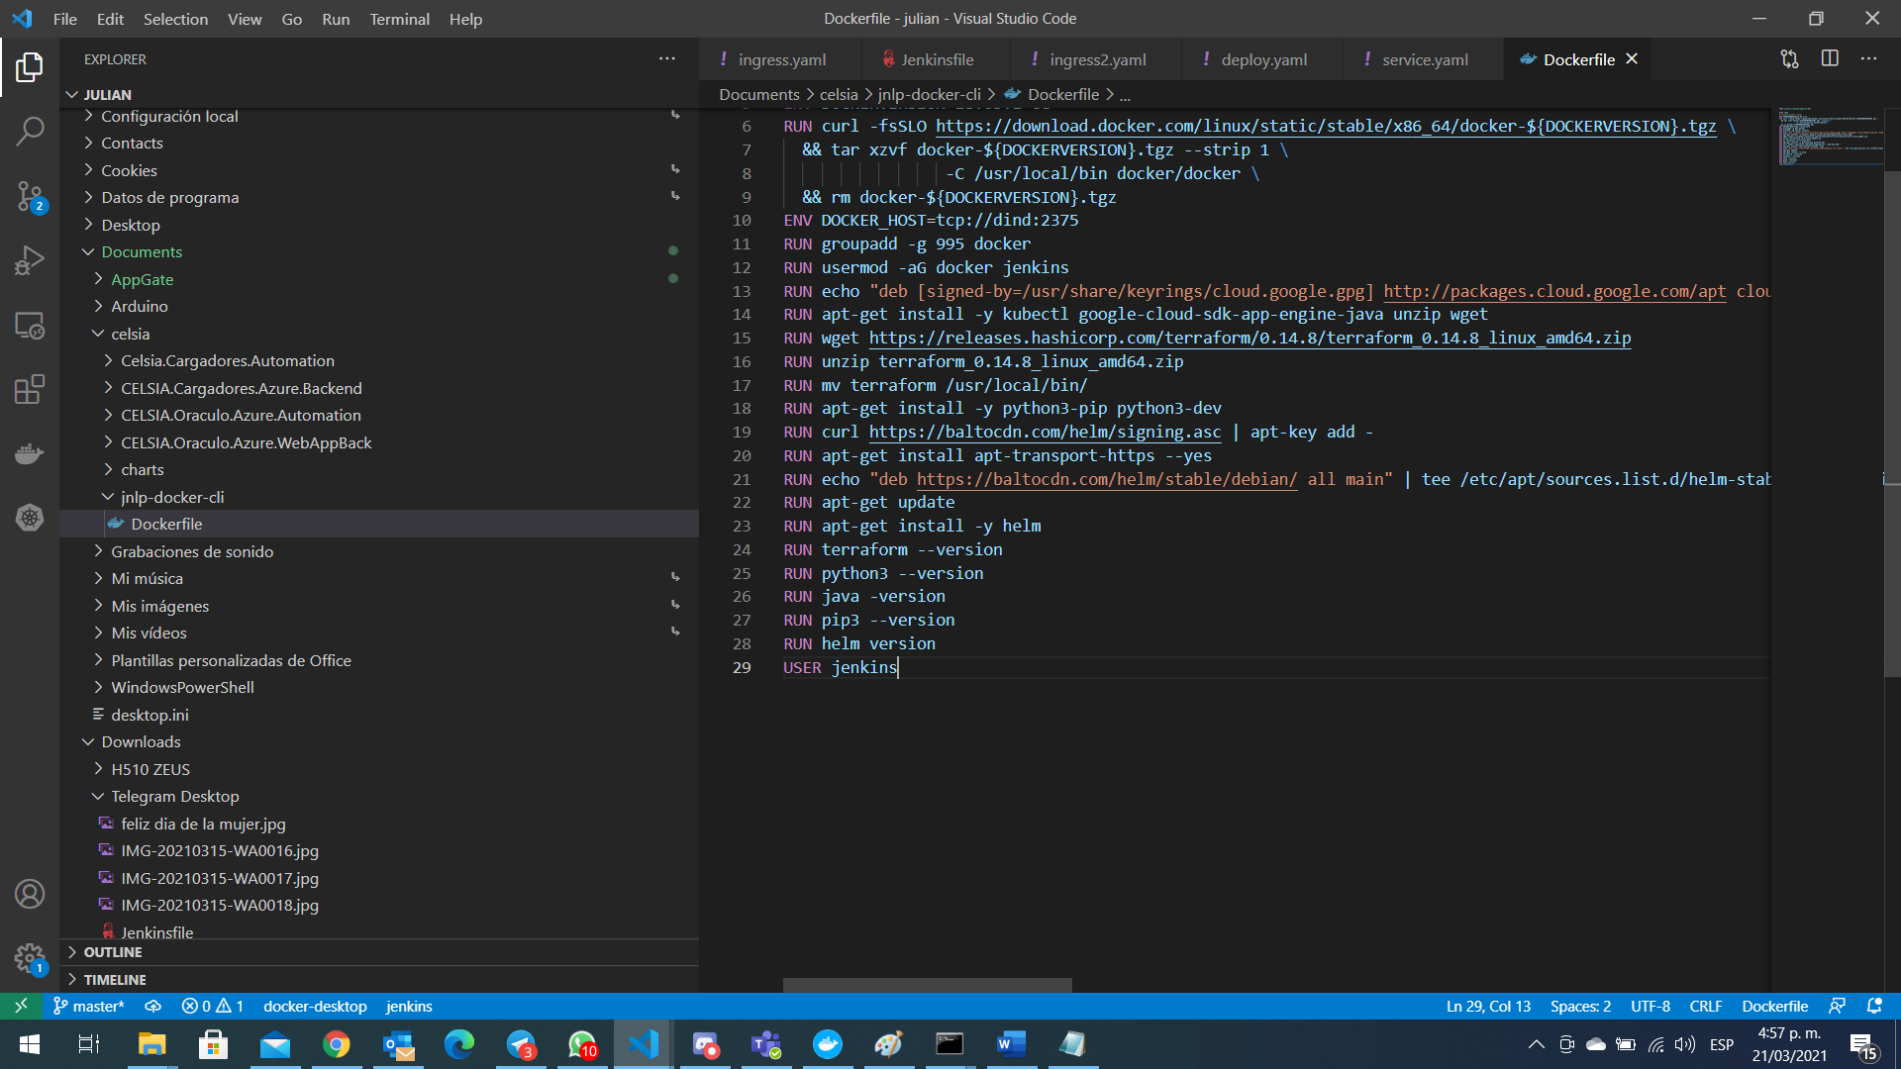

Ejecución de Jenkins

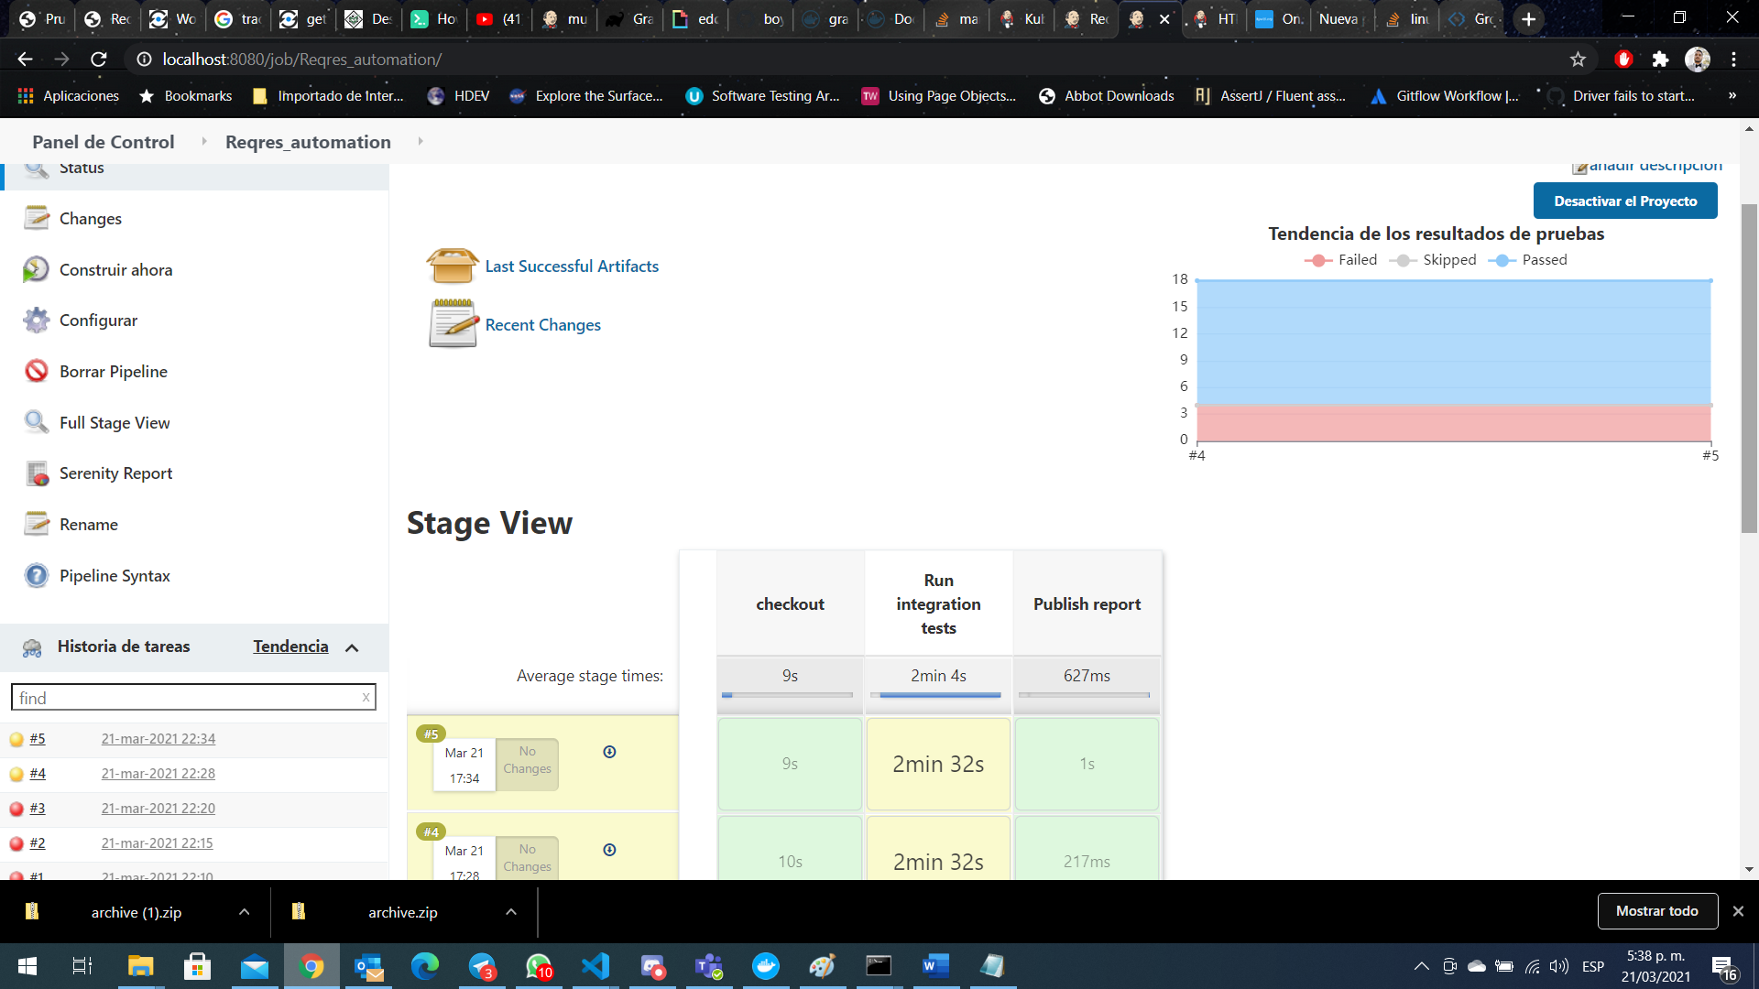

Reporte de serenity que se puede descargar, Jenkins no lee los archivos js de serenity

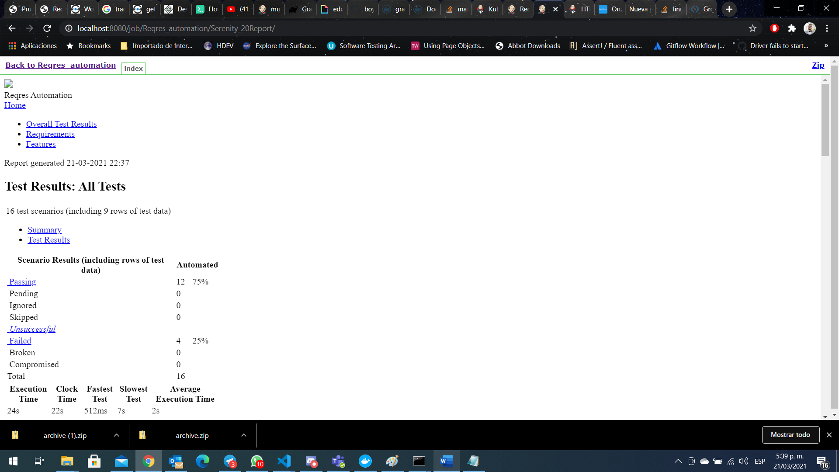

El informe junit de jnekins

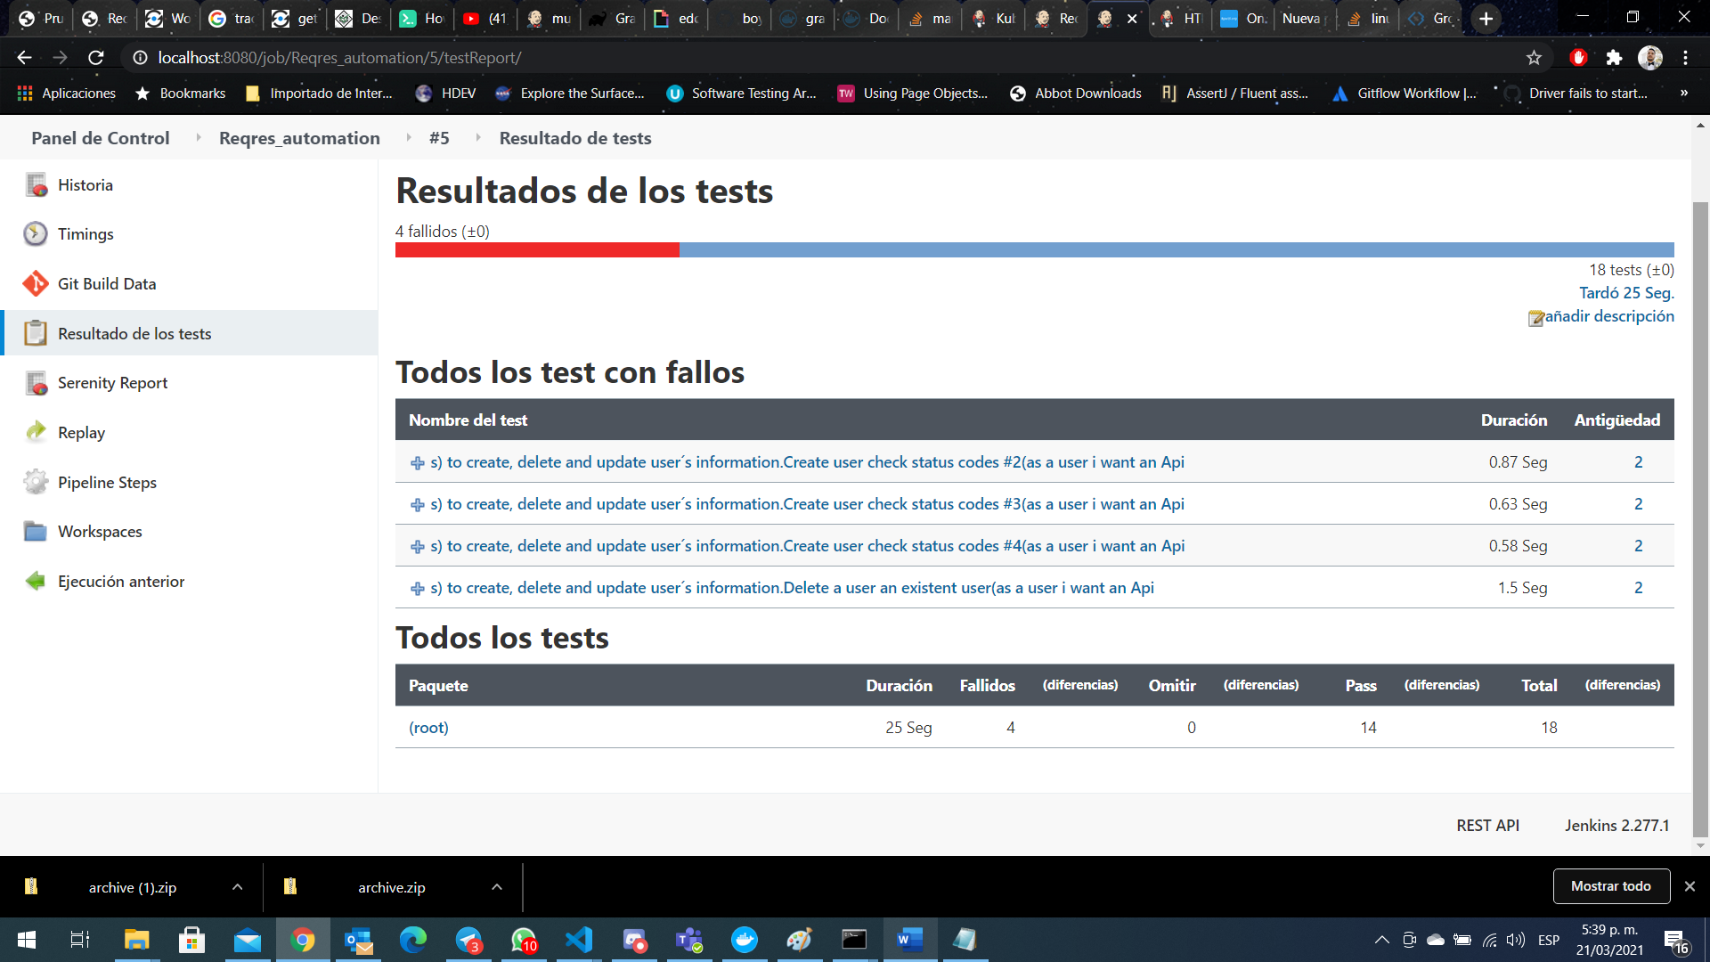

Jenkins pipeline

